ANKARA ÜNİVERSİTESİ DEVLET KONSERVATUVARI SAHNE SANATLARI BÖLÜMÜ ŞAN ANASANAT DALI ŞAN DERS NOTLARI

HAZIRLAYAN: PROF.DR. NALÂN YİĞİT

Şan, bireysel olarak yapılan, kuramsal temelleri ve uygulama ile birlikte işlenen bir derstir. Bu dersin içeriği kuramsal ve uygulama alanı üzerinde temellenerek tüm sınıf düzeylerinde sınıf seviyelerine göre gelişme gösterir. İnsan sesinin anatomik ve fizyolojik özellikleri temelinde her öğrencinin bireysel özellikleri (ses kapasitesi, öğrenme vb.), şan eğitiminin temel kavramları (postür, nefes, sesin tınısı, register, legato, stacato, portamento, sostenuto, arpej, mezza di voce, , appoggiatura, agilite. triller vb.), vokal teknikleri ve şan edebiyatı/repertuvarı çerçevesinde şekillenir.

- İNSAN SESİNİN OLUŞUMU
Ses, karın kasları, diyafram, akciğerler, kaburgalar, nefes borusu, gırtlak ve içindeki ses telleri, farenks, ağız ve burun boşluklarının ortak bir disiplin içinde, aynı anda çalışarak havayı titreştirmesi ile oluşur. Bu başka bir anlatımla, kasıklardan dudakların ucuna kadar olan bölgedeki hemen hemen tüm organların, sesi oluşturmak için, birbirlerini destekleyerek uyum içinde çalışmaları demektir (Yurdakul, 1997, s.109).
İnsan sesi sanıldığı gibi yalnızca gırtlaktan çıkmaz. İnsan sesi tüm vücudun mükemmel bir uyum içinde çalışması sonucu gerçekleşir. İnsan sesinin normal çıkabilmesi için vücudun dik ve dengede durması (postür), göğüs kafesi, akciğerler ve solunum kasları gibi solunum sistemini oluşturan organların sağlıklı olması gerekir. Hava üfleyen organlar dışında, sesin ince ayarını yapan gırtlağın tüm bölümleri de sağlıklı olmalıdır ( Ömür, 2001, s.19).
Fonasyon (ses üretimi) sistemi bahsedilen bu üç sistemin birlikte çalışması ile oluşur.
• Respiratör Sistem: Ses üretimi için gerekli hava basıncını sağlayan ve düzenleyen organlardan oluşur. Solunum sistemindeki bütün organlar bu sistemin çalışması için gereklidir. Burun, ağız ve boşlukları, soluk borusu, akciğerler, göğüs, diyafram, kaburgalar arası kaslar ve karın kaslarını içerir.
• Vibratör Sistem: Primer sesin üretildiği, ses telleri olarak adlandırılan vokal kordlar içinde bulunur. Larenx (ses organı) olarak adlandırılır. Kas, kıkırdak ve bağ dokusundan ibarettir.
• Rezonatör Sistem: Sesin göğüs, larenx ve kafa boşluklarındaki uygun rezonatör bölgelerine gönderilmesi ile ses kalitesinin ve karakteristiklerinin ortaya çıkarıldığı sistemdir. Burun ve ağız boşluğu, yutak, göğüs, gırtlak, yutak, sinüs boşlukları gibi organlardan ibarettir.
Bu sistemler sesi oluştururken santral sinir sistemi (beyin) tarafından yönetilir. Ses üzerindeki bütün etkiler kulak yoluyla beyin tarafından ayarlanmaktadır.
  - Ses Üretimi (Fonasyon):
Soluk verme esnasında akciğerlerden gelen havanın ses tellerini titreştirmesiyle ses üretilir
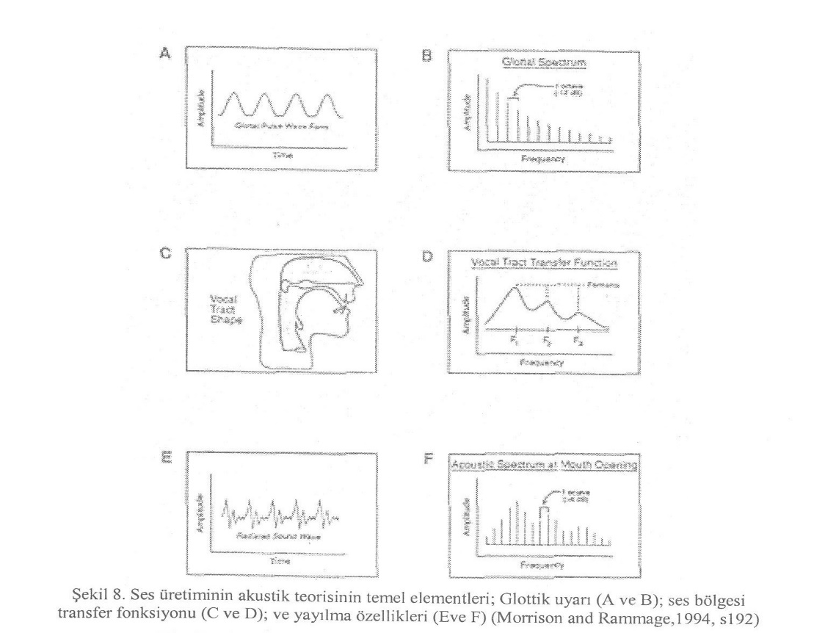

Dört çeşit fonasyon tipi vardır;
Havalı fonasyon: Ses telleri birbirine yaklaşır, fakat tam anlamı ile birbirine değmezler. Bundan türü ses havalı çıkar.
Sert fonasyon: Glottis fonasyona başlamadan önce kapanır, supglottik hava akımı daha da kuvvetlenir ve ton, ses tellerinin yeniden açılması sırasında çıkar.
Yumuşak fonasyon: Ses tellerinin yavaşça oluşan addüksiyonu sonucu, önce glottisde elips şeklinde ince bir yarık meydana gelir, hava basıncının giderek artması ile periodik olarak artan ses titreşimleri oluşur. Bu tür fonasyon, konuşurken ve şarkı söylerken kesinlikle tercih edilmelidir.
Forse, sıkıştırılmış fonasyon: Ses telleri tümüyle prese edilmiştir. Larenks yukarı çıkmış ve düşen epiglot, larenks girişini kapatmıştır. Ses sert ve düşük tınlar (Cevanşir-Gürel, 1982:50,51).
Şan eğitiminde ideal olan yumuşak fonasyondur. Sert fonasyon ses terapilerinde uzmanlar tarafından bilinçli ve kontrollü bir şekilde kullanılır.
Ses atağı (vokal atak), ses üretimi biçimleri ile ilişkilidir ve fonasyona başlama anında soluk denetim ve kontrolü ile yapılan ilk hareket olarak tanımlanabilir. Atakların doğru yapılması, dengeli soluk basıncı ile elde edilen dengeli atak kullanımı şarkı söyleme tekniği açısından önemlidir.
- ŞAN EĞİTİMİ
Şan eğitimi; şarkı söylerken doğru bir postür, doğru nefes alıp-verme, nefes denetimi, doğru entonasyon ve artikülasyon, cümleleme, ses kalitesi; volüm, esneklik, sesi doğru ve etkili kullanma, sesi doğru rezonans bölgelerinde tınlatma (maskeye yerleştirme), ses hijyeni ve sağlığı konularında özenli olma gibi özelliklerin yanında ses türüne göre seçilecek egzersizleri ve repertuvarı, seçilecek eserlerin dil ve müzik özelliklerini içerir.
Şan eğitimi;
-Bireye şarkı söyleme ile ilgili organların anatomik ve fizyolojik özelliklerinin tanıtılması,
-Şarkı söyleme tekniği ve müzikalite becerisi kazandırmak için sağlıklı ve dayanıklı ses üretmeye yönelik alıştırmaların öğretilmesi,
-Şarkı söyleme ile ilgili teknik çalışmaları içeren metotların çalışılması,
-Şarkı söyleme becerisindeki gelişimine göre ari antiche, sanat şarkısı, oratoryo, opera eserlerinin çalışılması,
- Şarkı söyleme becerisini müzikal anlamda sahne sanatıyla birleştirmesi konularını kapsar.
Şan eğitiminde doğru ve etkili bir beden duruşu ile doğru bir nefes yönetimi temel alınmalıdır. Bu derste her öğrenci kendine özgü solunum ve ses tipine sahip olmayı öğrenir.
Şarkı söyleyen herkes için şan eğitimi gereklidir. Profesyonel seslerde, anatomik yapıların sağlıklı ve şarkı söylemeye uygun olması ve fizyolojik yasaların mükemmel işlemesi ön koşul olarak;
İyi bir müzik kulağı,
Duyduğu melodiyi tekrarlarken güzel tınlayan bir ses, yani kaliteli bir materyal,
Şarkı söylemek için kararlılık ve istek gereklidir (Sabar, 2008).
Bu koşullar tamamsa artık gırtlağın beceri kazanabilmesi, doğru çizgide gelişebilmesi için iyi bir eğitimci ve ses eğitimi gerekmektedir.
Sabar’a (2008;88) göre; İyi ses tınlatma, iyi bir atak için şarkıcının beyninde hazır olması gereken önemli noktalar vardır. Bunlar;
1. Gerilimsiz bir vücut, doğru bir duruş,
2. Güzel bir nefes ve destek,
3. Açık gırtlak, doğru pozisyon,
4. Doğru artikülasyon,
5. Güzel ton duygusu.
Ses eğitiminde doğru postür ve doğru solunum çalışmaları ilk sırada yer alır. Doğru bir duruş ses sanatçısı için çok önemlidir. “Gösteri sırasında yanlış postüre bağlı olarak doğan enerji kaybıyla başa çıkılamayacaktır. Durağan ama rahat ve akıcı bir hareket sağlayan düzgün postürle kendimizi daha hafif hisseder, hem de hareketlerimizi zorlanmadan yapabiliriz”… Özellikle başın boyun üzerindeki pozisyonu ayakların dengeyi sağlama durumuna özen gösterilmelidir (Ömür, 2004;54,55).
Solunum abdominal ve toraks hâkimiyetli olmak üzere iki şekildedir. Şarkı söylemede arzu edilen, diyaframın genişleyerek aşağı inmesi ile ciğerlerin alt kısmına alınan ve karın kaslarının desteğiyle verilen solunum şeklidir. Buna abdominal -diyafragmatik solunum denmektedir.
Sağlıklı ve doğru ses üretimi için, nefes sabit ritmiyle, serbestçe ve düzenli olarak akmalı, ileri doğru sabit bir basınç uygulamalıdır. Kaslar bu çıkışı, hiçbir pürüze yer vermeden, doğal ve rahat olarak düzenleyecek şekilde kontrol edilmelidir. Göğsün üst kısmında tıkanma hissi olmamalı, omuzlar asla yukarı kalkmamalıdır. Ayaklar kuvvetle yere basmalı, beden rahat ve iyi dengelenmiş durumda olmalı, kollarsa doğal ağırlıklarıyla omuzlardan sarkmalıdır (Manchester, 1990, s.205).
Fonasyon için havanın volüm ve basıncının yeterli olmasına karşın fonasyon yetersizliklerinin çoğunun nedeni, havanın yetersiz olması değil, uygun olmayan bir zamanda alınması ve hatalı kullanılmasıdır (Karcı ve arkadaşları,1990, s,95
Ses, soluğun boşaltılmaya başlamasıyla birlikte ağızdan çıkmalıdır. Soluk alırken doğrudan akciğerler değil, karın kasları kullanılmalıdır…. Solunum şarkı söylerken istemli reflekse dönüştürülmelidir…. Nefesi ayarlayan tüm kasların bir sporcudaki kadar gelişmiş ve esnek olması çok önemlidir (Ömür,2004;56,57). “Soluk verirken diyafragma gevşerken karın kasları kasılır”(Şenocak, 1983;359).
Yanlış alınan nefes larenksin rahat pozisyonunu bozarak, baskı uygulayacak, bu nedenle de doğru ses üretiminde hatalı davranışlar gelişecektir. Sesin aşırı, yanlış ve kötü kullanımı sonucu ortaya çıkan hastalıkları tetikleyen en önemli etkenlerden biri de yanlış solunumdur. Nefes desteğini sağlayamayan, sesini sürekli ve yanlış kullanan bireylerde çeşitli ses hastalıkları meydana gelmektedir. Solunum kapasitesi desteği ve kontrolü için solunum kas aktivitesi geliştirilmelidir. Bunun için solunumun ana ve destekleyici kasları uygun egzersizlerle, alıştırmalarla güçlendirilmeli, ses gücü ve kalitesi için temel olan bu konu ses eğitiminde ihmal edilmemelidir (Yiğit, 1998, s.40)
Şan eğitimi esnasında gırtlak açık pozisyonda olmalıdır. “Açık gırtlak için esnemek gerekir. Esneme rahatlatır ve boğazın genişlediğini hissederiz. Yumuşak damağın yükselmesi yansıma olduğunu gösterir ve dil yatar, düşer, düzdür. Esnemede larenks düşer, çene asılıdır. Küçük dilin yükselmesiyle (canlı bir esneme anı) şarkı söylemek için en iyi pozisyona yaklaşırız. Burundan derin bir nefes alındığında akciğerlerin taze bir nefesle dolduğu zaman farenks’in bütün bölümlerinde dikkate değer bir açıklık oluşur. Rezonatörlerdeki bu açıklık hissi olmadan şarkıcı başaramaz” (Miller, 1996;58, 59).
Sesin oluşumunda etkili olan rezonans için çalışmalar yapılmalı, egzersizlerle doğru yerde ses üretmek için, sesin uygun rezonans bölgelerine yönlendirilmesi, burada oluşacak tınıları en iyi şekilde kullanması gerekir. Şarkı söyleyenler her gün ses egzersizleri yapmalı. “Bu egzersizler önceleri sesi geliştirmek, esneklik ve güç kazandırmak için, daha sonraları kazanılan bu performansı korumak ve mükemmele ulaştırmak için yapılmalıdır” (Sabar, 2008;33).
Çalışma sırasında üretilen tınıların güzelliği duygusal olarak algılandığında sesi taşıma becerisi ile birlikte ifade gücünün de arttığını görürüz…. Kas hareketleri doğru olsa bile bu duygu eksikliği sesin renklenmesini, güzelleşmesini önleyecektir (Sabar; 2008;34).
Şan eğitiminde anatomik özellikler yanında bireyin kişilik özelliklerinin de önemli rolü vardır. Bu nedenle eğitim alan bireylerin ruhsal ve fiziksel yönleriyle bir bütün olarak tanınmasını gerektirmektedir
Sanatçının kendine güveni zamanla duygusal ve teknik olarak gösterdiği gelişmeye bağlı olarak artar. Sahne hakimiyeti iyi bir sesle birleştiğinde uyumlu bir başarı sağlanmış olur (Ömür, 2004;57).
En eski müzik aleti insanın ses oluşturma sistemidir” (Zeren, 1995;240). Öyleyse en eski müzik aracı da insanın kendi sesidir. “İnsan sesiyle dramatize etme gücü, opera sanatının gerektirdiği müzikle hitabetme (recitation) türüne doğru geliştikçe, okuyucunun boğaz mekanizmasına sağlaması gerekli teknik maharet de, sadece amacı gerçekleştirmeyi mümkün kılan bir araç olmakla yetinmez, aksine olağanüstü düzeye ulaşmış bir temel eleman olma niteliğini kazanarak, icrada en ön planı işgal eder” (Altar,1993;59). Bu gelişmeyle şan okulları ve bel-canto ortaya çıkmıştır. 19. yüzyıla kadar şan pedagojisi çeşitli ülkelerde, çeşitli şan metodcuları sayesinde gelişti. Bu ses metodcularından M. Garcia bilimsel alanda da çalışmalar yapmıştır (Altar, 1993). Tını (rezonans), mükemmel bir legato, messa di voce, apojatür, trill, agilite, formant, register, chiaroscuro ve portamento Belcanto’nun önemli teknik özellkleridir.
“Her ne kadar dolu (fuller) ses ve daha iyi teknik başarılar, operet ve popüler şarkılar söyleyenlerden çok opera şarkıcılarından istenmiş olsa da, yaklaşık 1920’lere kadar ‘klasik’ ve ‘popüler’ şarkı söyleme arasında temel bir farklılık yoktu. 1920’lerde ve sonrasında popüler şarkıcılar mikrofonu kullanmaya başladıkları için (ki bu artık sesi yansıtma amacı gerektirmiyordu) bu iki stil birbirinden ayrıştı”(Pleasants, 2004; 346).
Eğitimin başlangıcından itibaren her bireyin sesini denetimli olarak kullanabilmesi için süreç planlanır. Bireyin ses gelişimi eğitici ve öğrenci tarafından özenle izlenmelidir. Her bireyin ses türü/ özelliklerine göre verilen eğitim süreci içerisinde kendi ses alanına göre belirlenen repertuvara uyumu dikkatle izlenmelidir.
Şan eğitimi repertuarı bireyin kendi ses özelliğine uygun olarak sesini ve şarkı söyleme becerisini geliştirici özellikte olmalıdır. Bunun için yapılan/uygulanan şan egzersizleri ve repertuvarı her bireyin düzeyine uygun olarak temel ve geliştirici özellikler barındırmaktadır. Bunlar:
Sağlıklı ve doğru ses üretimi,
Kromatik ve diyatonik dizi çalışmaları,
Aşamalı olarak iki, üç, dört, beş, altı ve sekiz notalı çalışmalaır,
Aşamalı olarak ikili, üçlü, dörtlü, beşli, altılı ve sekizli ve geniş aralıklı egzersizler,
Arpejler, majör ve minör dizilerle çalışmaları,
Legato ve staccato çalışmaları,
Esneklik ve direnç için egzersizler
Mezza di voce
Senkop ve vurgulu nota çalışmaları,
Appoggiatura çalışmaları,
Mordanlar ve triller,
Portamento,
Sostenuto
Her bir çalışma/egzersiz; notalar üzerinde kapalı ses tınlatma (rezonans), ünlü ve ünsüzler, kelimeler vb. yollarla sesin maskeye yerleştirilmesi ve geliştirilmesini amaçlar. Her bireyin, ses kapasitelerine göre, şarkı söyleme tekniği ve sahne performansının, ses renklerine uygun eserlerle geliştirilmesine yönelik çalışmalar yapılır. Bireylerin teknik ve müzikal gelişmeleri sınıf düzeylerine göre seçilen repertuarla düzenlenir/değerlendirilir.
Şan Repertuvarı;
-Concone’ler, Vaccaj, Lütgen vb. metodlar,
-Lied’ler (Sanat Şarkıları)
-Ari Antiche’ler,
-Oratorio Aryaları
-Opera Aryaları,
-Türk bestecilerin ses için besteledikleri veya düzenledikleri şarkı ve türküler şan eğitiminin repertuvarını oluşturur.
Antik aryalar ve İtalyanca şarkılar, modern şan derslerinin temelini oluşturmaktadır, özellikle de yeni başlayan öğrenciler için. Müziğin kalitesi düşünüldüğünde, aslında bu klasik ve barok dönemlere ait aryalar, 19. yüzyılın salon müziğinden pek de farklı değildir (http://www.wikizero.com/index.php?q=a).
Bireyin ses registeri, tınısı, türü ve eğitim dönemi içindeki gelişimi dikkate alınarak zorunlu repertuvar kapsamında seslendirecekleri parçalar seçilir.

2.1. Sesin Sınıflandırılması
“Şan eğitiminin doğru bir çizgiye oturtulabilmesi için eğitilecek sesi tanımak gerekir. Bu kararı verirken sesin genişliği, volümü, rengi ve register geçiş noktalarının iyi saptanması gerekir” (Sabar, 2008;106). Genellikle ses eğitimi alanlar, opera ve konser şarkıcıları bu konuyu bilir. Her sesin kendine özgü imkanlarının tespit edilip, bu imkanların doğru yönlendirilmesi önemlidir. Sabar’a (2008;106) göre; yanlış yapılandırma yüzünden yanlış ses gruplarında şarkı söylemeye çalışan ve bunun acısını çeken şarkıcılar çoktur.
Her ses kendi ses türüne ait ses ranjına sahip olmalıdır. Ses ranjının geliştirilebilmesi vokal yapı ve sesin sınıflandırılması ile ilişkilidir. Doğuştan gelen ve teknik özelliklerle uğraşmak gerekir. Vokal çevre ve eğitim, vokal kategori ve ranjı için belirleyicidir. Kültürel davranışların da bir çok vokal olayda etkili olduğu bilinmektedir (Miller, 1996;163).
2.1.1. Ses grupları
Her sesin grubunun doğru tespit edilmesi klasik eğitim alan bir profesyonel ses adayı için çok önemlidir. Tüm öğrenim ve mesleki hayatı boyunca sağlıklı bir ses eğitimi ve ses kullanımı açısından hayati önem taşır. Ses grupları, ana gruplar (soprano, mezzosoprano, kontralto, tenor, bariton, bas) dışında, sesin esnekliği, ajilitesi, ses genişliği, etkileme gücü gibi özelliklere göre de alt gruplara (lirik, dramatik, spinto, koleratur vb.) ayrılmaktadır. Bu, özellikle opera ve konser şarkıcılığında çok önemlidir. Her alt grubun opera literatüründe kendine ait repertuvarı vardır. Şan okullarına göre alt ses grupları farklılıklar göstermektedir.
Ses sınıflandırmadaki yanılgılar büyük sorunlara yol açabilir. Örneğin; genç bir bayan doğal olarak daha koyu bir ses rengine sahipse genellikle mezzo soprano olarak nitelendirilir. Çoğunlukla büyük sesli bir sopranonun 20’li yaşların ortasına kadar sesi sınıflandırılmamış olduğu için mezzo olarak söylediğine rastlanır. Yeniden eğitim periyodu uzayabilir. Bunun sonucu olarak ses hiçbir zaman tam potansiyeline ulaşamaz. Ses sınıflandırmasındaki yanlışlık sonucu en iyi ihtimalle ses potansiyelleri anlaşılmaz, en kötü ihtimalle ses hasarı meydana gelir (Doscher, 1998: 156).
“Çoğu ses, orta bölgelerde bulunan bir aralığa sahiptir; yani çoğu erkek baritondur ve çoğu kadın mezzo-sopranodur, ancak kullanılmayan rejisterler nedeniyle bu gerçek gizlenir. Çoğu eğitilmemiş bariton üst seslerini nasıl kullanacağını keşfedemediğinden dolayı, kendini bas zanneder. Çoğu eğitimsiz mezzo-soprano bu kategoriyi sevmediğinden ve başarılı bir kafa sesine sahip olduğundan, kendini soprano zanneder. Birçok öğretmen yetenekli öğrencilerinin seslerinden o kadar memnun kalır ki, sesin inşasıyla uğraşmak yerine repertuar çalışmalarına başlar” (Vennard, 1992: 369).
Sesi değerlendirmek zaman, sabır ve dikkat gerektiren bir süreçtir. Çünkü her bireyin sesi tıpkı parmak izi gibi birbirinden farklı özelliklere sahiptir ve yapılacak olan yanlış yaklaşımlar geri dönüşü mümkün olmayan sonuçlara sebep olabilir. Bu sebeple sesi değerlendirirken disiplinler arası iş birliği yapmak ve bütün yöntemlerden yararlanmak gerekir.
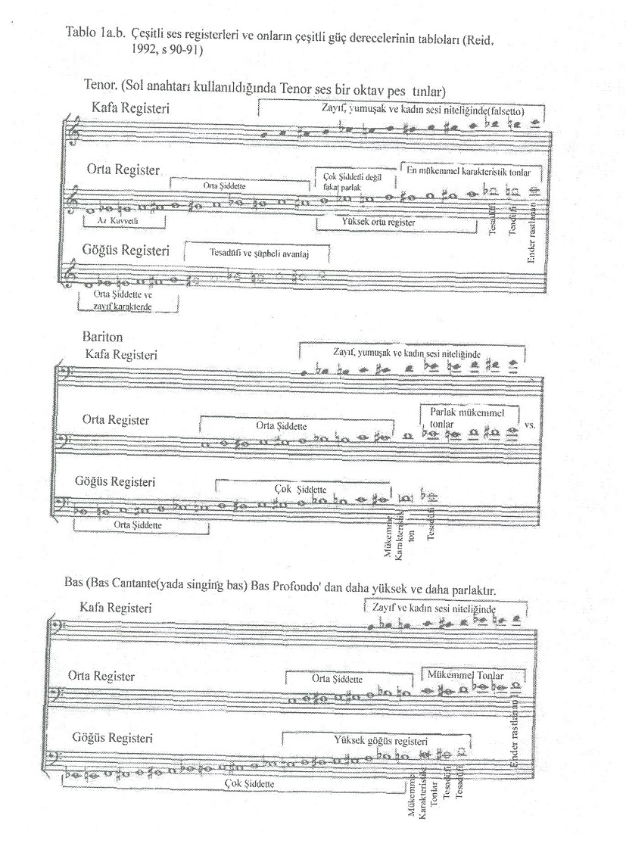

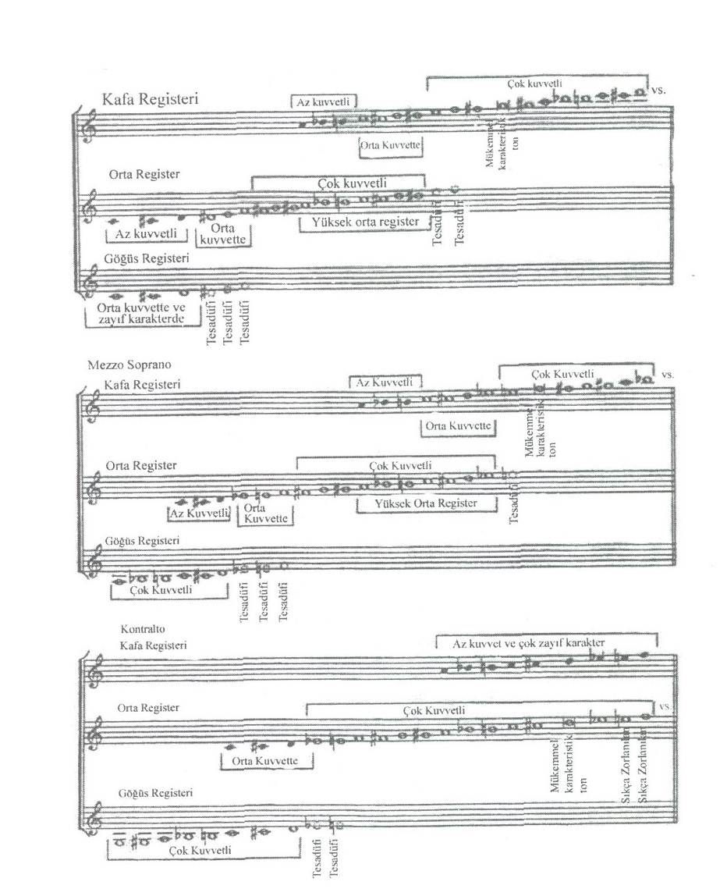
(Akt. Yiğit, 2005;441,442)

- SES HİJYENİ
Performans öncesi ses korunmalı. Bağırılmamalı, aynı önlem yüksek dinamik seviyelerde olan (araba kullanırken, tren, uçak, metro gibi) gürültülü ortamlarda da alınmalı. Bu ortamlarda konuşma egzersizleri yapılmalı. Performans veya prova gününde kişi fazla konuşmamalıdır. Her şarkıcı “marking” için teknik öğrenmelidir (Miller, 1996;222).
Gösteri sonrası kutlama partileri ve kulislerde yüksek sesle konuşmalardan da kaçınılmalı veya konuşmak durumunda kalırsa özel dikkat gösterilmeli (Ömür ve Ökçün, 2011;135). Bütün profesyonel sesler konuşma sesinin eğitimine de özen göstermeli. Güzel sesi olan kişi, yeterli solumayı, iyi konuşmayı ve sözcüklerdeki vurguları bilmeli ve bunlara gerekli önemi vermelidir. Solunum ve dudak hareketlerindeki yetersizlik ses sorunlarına sebep olur (Burad ve Çağlar, 1972;32).
Konser ve prova yapılacak salonların koşulları (akustik, büyüklüğü, sıcaklık, nem oranı, havasının temizliği vb.) şarkı söylemeye uygun olmalı. Şarkıcının sesini projekte edebilmesi (parlaklığını, ön pırıltısını, maskesini kaybetmeden taşınabilmesi (Sabar, 2008;125) geniş salonlarda rahat duyulabilmesini sağlar. Bu özellik ‘singing formant’la ilgilidir. Singing formant, “akustik olarak yüksek spektrumda tepki verir. Bütün ünlü seslerde meydana gelir. Opera ve konser şarkıcılığının karakteristiğidir. Vokal pedagojide maskede şarkı söylemek olarak geçer” (Sundberg, 2004;86). Eğer bu özelik için salon uygun değil ve mikrofon kullanılacaksa şarkıcının orkestrayı / piyano eşliğini ve kendisini duyabilmesi sağlanmalıdır. Vokal mekanizma üzerinde kontrolü sağlayabilmesi için.
Bir konser yada temsil öncesi ses sanatçılarının endişeleri (anksiyete) olması neredeyse kaçınılmazdır. Planlanmış önemli bir performans öncesi yaşanan emasyonel stresi kontrol edebilmeyi öğrenmek gerekir. Şarkıcının psikolojik durumu ses mekanizmasını doğrudan etkiler…. Normal koşullarda profesyonel sesler anksiyetelerini kontrol altında tutmayı başarırlar. Hatta bazı ünlü sanatçılar bu anksiyetenin avantaj olduğunu öne sürer. Bu anksiyeteyi seyircilere aktardıkları enerji ve heyecanın içine katmayı öğrendiklerinde başarı kazandıklarını söylerler (Ömür ve Ökçün, 1996;137). Bazen en dayanıklı ve sağlıklı sanatçılarda bile stres büyük sorun oluşturabilir.
Ses için iyi olmayan şeyler yapılmamalı. Uzun süreli çalışmalar, provalar ve konserler planlanmamalı. Elastikiyetini kaybeden yapı birkaç gün ara vermekle kendini onaramaz. Sigara içmemeli ve içilen ortamlarda bulunmamalı. Boğazı temizleme sendromu, kuruma daha ileride tehlikeli sonuçlar doğurabilir. Özellikle kanser riski (akciğer, dil, trakea, larenks) şarkıcıyı korkutmalı (Miller, 1996;220). Sık geçirilen üst solunum yolu enfeksiyonları zamanında tedavi edilmeli, günlük yeterli sıvı alımına özen gösterilmelidir.
“Profesyonel ses kullanıcılarının seslerini kullanma şekilleri larengeal vokal fonksiyonlarını etkilemekte olup, seslerini yoğun bir şekilde kullanan bu insanların hatalı ses kullanımları fonksiyonel ve/veya organik ses patolojilerine yol açmaktadır. Ses bozuklukları; ses kaybı gelişmeden önce de bireylerde fonksiyonel, fiziksel ve psikolojik değişikliklere neden olarak günlük hayatlarını etkilemektedir” (Doğan, 2004: 35).

- YORUMCULUK
“İcracı, bestecinin düşüncesindeki, duygularındaki ses dünyasını gerçekleştiren kişidir…. Bu işi yaparken kendi duygularını ve düşüncelerini de işin içine kattığı için yorumcu durumuna geçer…. Bu durum içinde çalışmasını güçlendirmek amacıyla, bir bilim adamı gibi hazırlanmak, sezgilerini, duygularını az ya da çok bilimsel kesinliğe olan gerçeklere bağlamak, türlü çağlarda, türlü bestecilerle ayırtı, hız ve –daha da önemlisi- tını anlatan sözlerin ne anlama geldiğini incelemek,… bestecinin ruh durumunu, düşüncelerini, duygularını kavramaya çalışmak durumundadır” (Mimaroğlu, 1970;272,273).
Davran’a (1997;203) göre; Sanatçılar, sahne hayatlarının her evresinde, kendi seslerinde ve şarkı söyleme biçimlerinde yeni yollar denerler ve geliştirirler. Bu evreler, her sanat dalında olduğu gibi üç tanedir.
1. Sahneye çıktıkları ilk yıllarda daha çok fizik gücüne dayalı şarkı söylerler. Soluklarını ve yeterli olarak gelişmemiş tekniklerini gençliğin verdiği fizik güçleriyle desteklerler… Bu yıllara sanatçının “çıraklık” yılları,
2. Otuz beş ile elli yaşları arasında tüm öğrendiklerini ve tekniğini müzik yapmaya ayırdığı evredir. Bu evrede daha çok teknik daha az fizik gücü kullanır. Bu yıllara sanatçının “kalfalık” yılları,
3. Elli yaşından sonra sanatçının yalnız teknik gücüyle şarkı söylemeye başladığı yıllar gelir. Fizik gücü azalmaya başladığı için daha fazla tekniğe dayalı şarkı söyleme arzusu duyar… Bu evrede sanatçının tekniği ve bilgisi en üst sınıra ulaşır. Bu yıllara da sanatçının “ustalık” yılları diyebiliriz.
Profesyonel seslerin yetişmesi; sesinin disiplin altına alınması, belli direnç kazandırılması; piyano, forte ve legato söyleyebilme yeteneğinin geliştirilmesi ve söyleyip hem de sahnede oynayabileceği yapıtlara hazırlanabilmesi için, zor ve yorucu seneler geçirmesi gerekmektedir (Davran, 1997;39).
Operada, müzik partilerini söylerken yapılan teatral ve müzikal aktivite ile rolün gerektirdiği sahne performansı, sanatçıda bulunması şart olan güçlü kişilik ve karizma ile bir arada bulunmalıdır. Sahne üzerindeki başarı yüksek bir performans gerektirir ve en büyük ödülü seyircinin alkışıdır. Sanatçıyla seyirci ilişkisi, sahne gerisindeki çalışmalarla değil, bizzat sahne üzerinde doğan ve gelişen bir sevgi ilişkisidir (Ömür, 2004;49).

Bu nedenlerle, şan eğitimi alan her bireyin aynı zamanda iyi bir yorumcu olabilmesi için; şarkı söyleme tekniğini sahne teknikleri ile birleştirmiş, geniş bir kültür düzeyine, kuvvetli bir hafızaya sahip olmanın yanında araştırıcı, analitik düşünen, sanata düşkün, çalışkan ve uluslararası normlara uygun yetişmiş olmaları önemlidir.

KAYNAKLAR
Altar, C.M. 1993. Opera Tarihi. 2. Cilt. Acar Matbaacılık A.Ş. s.59.

Burad, E. Ve Çağlar, Y. 1972. Sesiniz. DSİ Matbaası. No: I. 6/77-72. Ankara. s.32.

Cevanşir, B. ve Gürel, G. (1982). Foniatri. İstanbul: Sanal Matbaacılık.

Davran, Y. 1997. Şarkı Söyleme Sanatının Öyküsü. Önder Matbaacılık. Ankara. S.39, 203.

Doğan, M. 2004. Profesyonel Ses Kullanıcılarının Seslerinin Değerlendirilmesinde Subjektif Testlerin Yeri ve Önemi, XXVII. Türk Ulusal Otorinolarengoloji ve Baş Boyun Cerrahisi Kongresi, Marmara Üniversitesi Tıp Fakültesi, İstanbul, s.35.

Doscher, B. M. 1988. The Functional Unity Of The Singing Voice. London: The Scarecrow Pres, Inc. Metuchen, N. J. p. 156.

Karcı, B., Kirazlı, T., Uluöz, Ü., Cura, O.., (1990), Şan’da Fonasyon ve Solunumun İncelenmesi, Otolarengolojide ve Sanat Dallarında Disfoniler İnternasyonel Simpozyumu, Cerrahpaşa Tıp Fakültesi Kulak-Burun-Boğaz Kliniği, İstanbul, s.95

Manchester, A. L. , (1990), Ses Üretiminin Temelleri Üzerine On İki Ders, Dans Müzik-Kültür ( Çeviri ve Araştırma Dergisi) Sayı:59, Boğaziçi Üniversitesi Matbaası, İstanbul, s. 205

Miller, R. 1996. The Structure of Singing: System and Art in Vocal Technique. Wadworth Group/Thomson Learning 10 Davis Drive.Belmont CA 94002-3098.USA. p. 58,59, 163, 220, 222.

Mimaroğlu, İ.K. 1970. Musiki Tarihi. Varlık Yayınları. s.272, 273.

Morrison, M. And Rammage, L. 1994. The Management of Voice Disorders. Chapman &Hall Medical, Melbourne. p.192

Ömür, M., Ökçün, E. 1996. “Profesyonel Ses Hastalıkları ve Tedavisi”. Ses ve Ses Hastalıkları. Ed.Ali Oğuz ve Alp Demireller. Ekin Tıbbi Yayın. ?. s.137.

Ömür, M. 2004. Sesin Peşinde. Pan Yayıncılık. s.49.

Pleasants, H. 2004. Popülar Singing- (Singing). The New Grove Dictionary of Opera. (Ed. Stanley Sadie). NO:17. Oxford University Pres. USA. p.346.

Reid, C.L. 1992. Essays on the Nature of Singing. Recital Publications, P.O. Box1697 Hunstville, TX 77347-1697. New York. P. 90,91.

Sabar, G. 2008. Sesimiz (Eğitimi ve Korunması). Pan Yayıncılık: 137. Birinci Baskı. İstanbul. pp.33-34,88,106,125.

Sundberg, J. 2004. The Voice. The New Grove Dictionary of Opera.( Ed. Stanley Sadie). No:1. Oxford University Pres. USA: p. 86.

Şenocak, F. 1983. Kulak Burun Boğazda Semptom ve Sendromlar. Fatih Gençlik Vakfı İşletmesi. İstanbul. s.359, 360.

Vennard, W. 1992. Şarkı söyleme mekanizması ve tekniği, Folklora Doğru Dans Müzik Kültür”, İstanbul: Boğaziçi Üniversitesi Matbaası. Folklora Doğru Çeviri / Araştırma Dergisi, 61:369.

Yiğit, N. 1998, Fonasyon Sistemindeki Anatomik Yapıların Ses Üzerindeki Etkileri, (Yayımlanmamış Doktora Tezi), G.Ü. Fen Bilimleri Enstitüsü, Ankara s.40

Yiğit, N. 2005. Sesin Profesyonel Kullanımı- Eğitimi ve Korunması. S.Ü. Eğitim Fakültesi Dergisi. Sayı:19. s. 441,442.

Yurdakul, M. 1997. Ses Eğitimi. Ve Müzik. Araştırma ve Yorum Dergisi, 2, s 109.

Zeren, M.A. 1995. Müzik Fiziği. Pan Yayıncılık. İstanbul. s.240

http://www.wikizero.com/index.php?q=a

